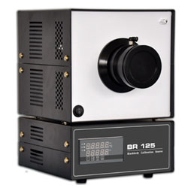
BR125-B人体温度专用黑体辐射源

特点
- 温度范围-25℃～125℃
- PID自动控温
- 紧凑而坚固的设计
- 集校准与测试的完美结合

基本性能
工作环温 | 0-45℃
重 量 | 7.5kg
外形尺寸(L×W×H) | 250×230×325mm
电气参数
传 感 器 | Pt100铂电阻
控温方式 | PID
电源电压 | 220VAC±10%50Hz
测量参数
温度范围 | -25℃-125℃
精 度 | ±0.15%满度值
分 辨 率 | 0.01℃
辐射孔径 | Φ50mm
发 射 率 | 0.997
升温时间 | 15分/10℃
稳 定 度 | ±0.02℃/10min
温度不确定度 | ±0.05℃

附件
- BR125黑体辐射源一台
- 电源线一根
- 1.5A保险丝二只
- 使用说明书一份
- 检测报告一份
- 检验合格证卡一张

